BOTANISCHER GARTEN MÜNCHEN-NYMPHENBURG
Natürliche und künstliche
Fließgewässer

ARBEITSAUFTRAG 01
Vergleiche die beiden Verläufe eines natürlichen und eines künstlichen Fließgewässers in Abbildung 01.
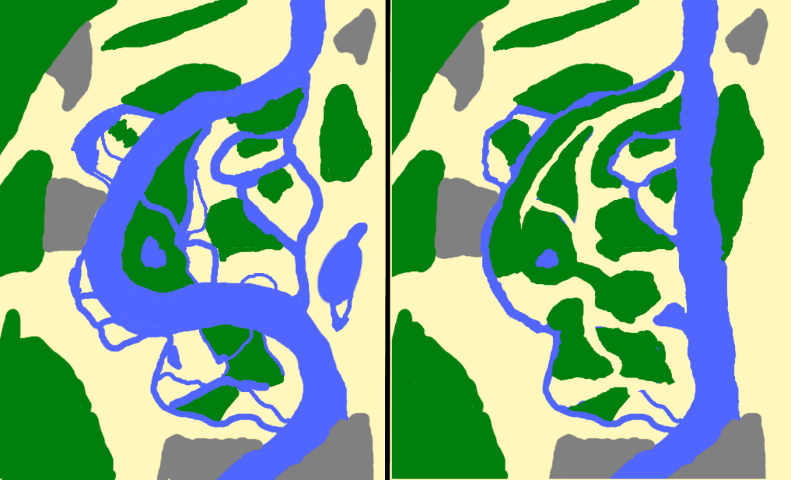

Abb.01 Verlauf eines natürlichen und eines künstlichen Fließgewässers.

ARBEITSAUFTRAG 02
Ordne die in der Exkursion besprochenen Pflanzen jeweils in die beiden Abbildungen ein. (Schilf, Weide, Pappel, Seerose, …) Markiere die Stellen, an denen du jeweils ein Wachstum erwartest.

ARBEITSAUFTRAG 03
Erläutere, ob bzw. warum du die Pflanzen in den beiden Abbildungen unterschiedlich zugeordnet hast.

ARBEITSAUFTRAG 04
Erkläre, warum Menschen in den Verlauf von natürlichen Fließgewässern eingegriffen haben.

ARBEITSAUFTRAG 05
Erläutere die heutige Renaturierung von Gewässern. Orientiere dich am gezeigten Film „Renaturierung einer Flusslandschaft".

